BÀI TẬP VỀ NHÀ #5 - Information Retrieval
CÀI ĐẶT MÔ HÌNH BOOLEAN

Người thực hiện:
Lê Văn Hạnh

- Phát biểu bài toán tìm kiếm:
Từ câu truy vấn người dùng nhập vào (được đặc tả dưới dạng 1 biểu thức boolean), hệ thống tìm kiếm và trả về danh sách các tài liệu có chứa chính xác từ khóa tìm kiếm. Phương pháp thực hiện: Áp dụng phương pháp truy hồi thông tin dựa trên mô hình Boolean và kỹ thuật lập chỉ mục thuận.
- Base: Tập data gồm 5 tài liệu được lưu trong thư mục data (người dùng có thể thêm tài liệu vào thư mục này).
- Input: Câu truy vấn query của người dùng. Câu truy vấn được đặc tả như một biểu thức Boolean sử dụng ba phép toán cơ bản: not, and, or và dấu ngoặc.
- Output: Danh sách các tài liệu có liên quan đến câu query.
- Kiến trúc mô hình:

a) Kiến trúc chung
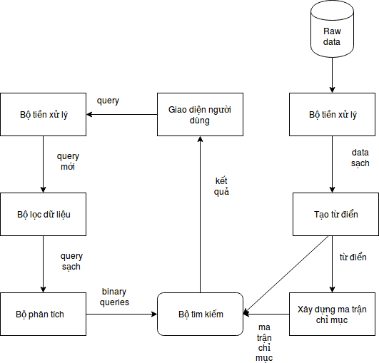

b) Kiến trúc bộ tiền xử lý
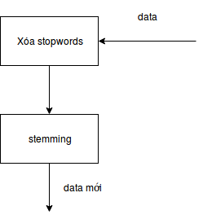

c) Kiến trúc bộ lọc dữ liệu
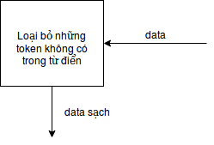

d) Kiến trúc bộ phân tích
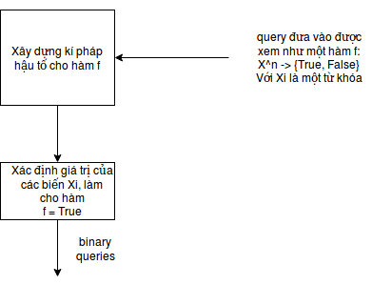

3. Giải thuật
a) Cách xây dựng bộ từ vựng
- Xóa stopwords dùng bộ stopwords tiếng Anh có sẵn của thư viện python nltk
- Dùng kĩ thuật Stemming để đưa các từ về cùng một dạng duy nhất
- Dùng hàm word_tokenize của thư viện của python nltk để tách các từ khóa trong các documents.
b) Phân tích tài liệu
- Lập ma trận chỉ mục
c) Xử lý câu truy vấn
- Xóa stopwords và những từ không có trong từ điển
- Dùng kĩ thuật stemming
- Chuyển hàm truy vấn về dạng kí pháp hậu tố
- Mã hóa câu truy vấn về dạng binary để tiện trong việc tìm kiếm
d) So khớp và trả về kết quả tìm kiếm
- Thực hiện phép and các list documents của các từ trong query
4. Thực nghiệm
Với query = “greate __and__ story”
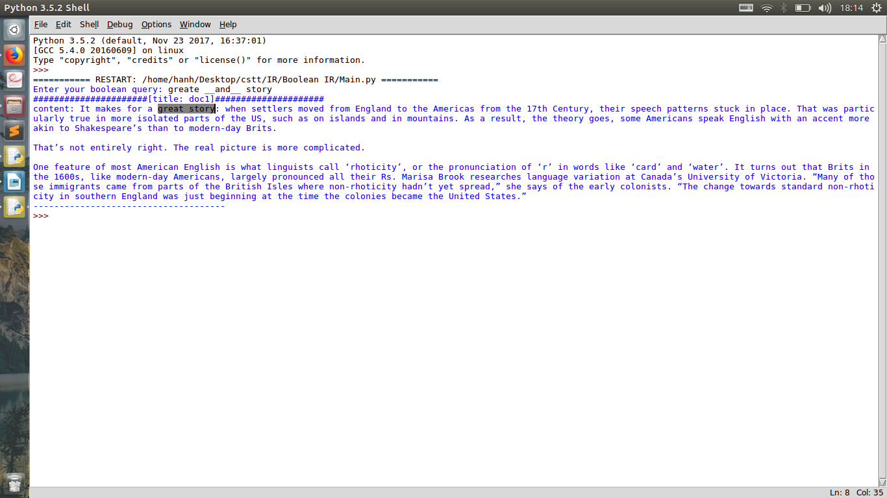

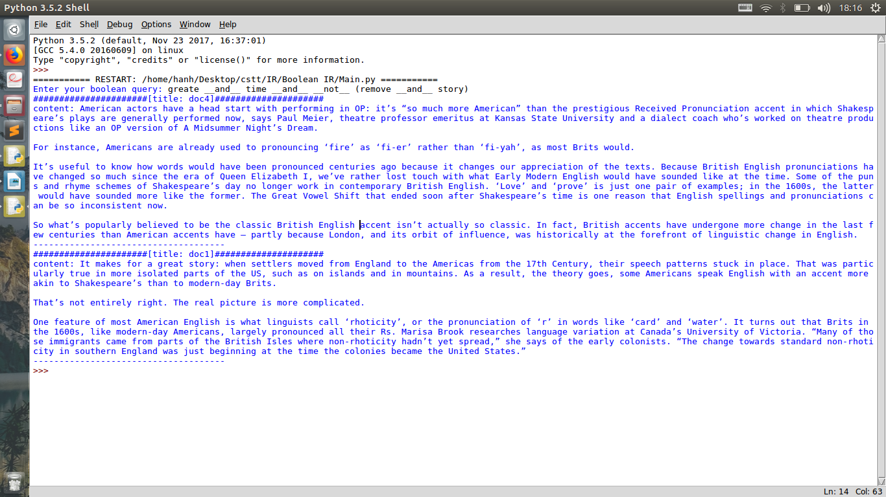
Với query = “greate __and__ time __and__ __not__ (remove __and__ story)”

